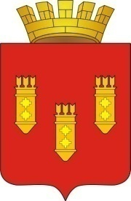

Решение
Собрания депутатов
города Алатыря
седьмого созыва
от «09» апреля 2022 г. № 29/54-7

О ходатайстве о награждении
Почетной грамотой
Государственного Совета
Чувашской Республики
Антоновой Т.В., Ермолаевой Е.А.

Собрание депутатов города Алатыря

Р Е Ш И Л О:

Ходатайствовать перед Президиумом Государственного Совета Чувашской Республики о награждении Почетной грамотой Государственного Совета Чувашской Республики за добросовестный труд, высокий профессионализм и в связи с празднованием Дня местного самоуправления:
Антоновой Татьяны Владимировны, директора муниципального казенного учреждения «Центр бухгалтерского учета и финансовой отчетности» города Алатыря Чувашской Республики;
Ермолаевой Елены Алексеевна заместителя главы администрации по социальным вопросам - начальника отдела образования и молодёжной политики администрации города Алатыря за добросовестный труд, высокий профессионализм и в связи с празднованием Дня местного самоуправления.

Председатель Собрания депутатов
города Алатыря седьмого созыва В.Н. Косолапенков

